Załącznik do Zarządzenia Nr 12/2025

PROCEDURA
EWAKUACJI OSÓB NIEPEŁNOSPRAWNYCH
z Budynków Miejskiego Ośrodka Pomocy Społecznej
w Ostródzie ul. Olsztyńska 2 i ul. Henryka Sienkiewicza 15
Ustawa z dnia 19 lipca 2019 r. art.6 lit. e o zapewnianiu dostępności osobom ze szczególnymi potrzebami (Dz.U. 2020 poz. 1062), w tym z niepełnosprawnościami, nakłada na podmioty publiczne obowiązek zapewnienia wspomnianym osobom możliwości ewakuacji lub ich uratowania w inny sposób w przypadku zaistnienia sytuacji zagrażającej zdrowiu lub życiu.
Jednym z elementów dostępności jest możliwość bezpiecznego i szybkiego opuszczenia budynku w przypadku sytuacji niebezpiecznej, pożaru lub innych miejscowych zagrożeń. Zapewnienie takich warunków stanowi istotny element włączania i wzmacniania uczestniczenia w życiu społecznym i zawodowym osób wykluczonych społecznie oraz rozwoju systemu ich aktywnej integracji.
Po dokonaniu szczegółowej analizy ustalono, ż na terenie obiektów Miejskiego Ośrodka pomocy Społecznej w Ostródzie czasowo mogą przebywać osoby:
- niepełnosprawne ruchowo
- z dysfunkcjami słuchu
- z dysfunkcjami wzroku.
Powstała procedura ewakuacji precyzuje zarówno koncepcję prowadzenia ewakuacji, w zależności od istniejących uwarunkowań, jak i określa zasoby niezbędne do realizacji tego zadania. Podczas procedury ewakuacji z miejsca niebezpiecznego do bezpiecznego, w ramach zasady pierwszeństwa, uwzględniono kolejność ewakuacji i pierwszeństwem objęto właśnie osoby niepełnosprawne.
Prawidłowa ewakuacja wszystkich osób niepełnosprawnych powinna przebiegać
w następujący sposób:
- w pierwszej kolejności należy ewakuować osoby z tej części obiektu, w której powstał pożar lub te, które znajdują się na drodze rozprzestrzeniania się ognia. Wśród ewakuowanych w pierwszej kolejności powinny być osoby o ograniczonej z różnych względów zdolności poruszania się, natomiast zamykać strumień ruchu powinny osoby, które mogą poruszać się o własnych siłach,
- osoby niepełnosprawne ruchowo oraz z dysfunkcjami wzroku należy ewakuować przenosząc na rękach, krzesłach lub innym sprzęcie przeznaczonym do ewakuacji osób,
- jeżeli droga ciągami komunikacyjnymi (korytarze, klatki schodowe) może być niebezpieczna z powodu np.: dużego zadymienia lub wysokiej temperatury należy wybrać pomieszczenie do ukrycia się i bezpiecznego poczekania na pomoc straży pożarnej. Pomieszczenie to powinno być oddalone od źródła ognia i dymu. Drzwi pomieszczenia lub okna w razie konieczności należy uszczelnić kocem lub odzieżą. Powiadomić zarządzającego ewakuacją lub służby, że w pomieszczeniu są osoby które oczekują na pomoc. Podczas szukania schronienia należy zwrócić uwagę na to co jest za oknami, ponieważ przybyłe służby ratownicze muszą mieć możliwość podjechania pod okna budynku samochodami wyposażonymi w wysokościowy sprzęt ratowniczy, dzięki któremu ewakuacja osób niepełnosprawnych będzie możliwa.
- SPOSOBY KOMUNIKOWANIA SIĘ Z OSOBAMI Z DYSFUNKCJAMI WZROKU
- Podczas ewakuacji, zanim nawiążesz kontakt fizyczny, uprzedź o tym osobę niewidomą. Rozpocznij od nawiązania kontaktu słownego. Wymień swoje imię i koniecznie powiedz co się dzieje.
- Osoby niewidome korzystają ze swoich rąk dla utrzymania równowagi, więc nie chwytaj jej za rękę, nie szarp, nie łap za laskę, nie popychaj i nie przesuwaj. Jeśli chcesz taką osobę poprowadzić, zaproponuj jej swoje ramię. Wówczas stanie ona za tobą i chwyci cię dłonią nieco
powyżej łokcia. Cztery palce wsunie pomiędzy twoją rękę i tułów, a kciukiem obejmie ramię z zewnątrz. W ten sposób osoba niewidoma będzie mogła doskonale orientować się, jakie ruchy wykonujesz
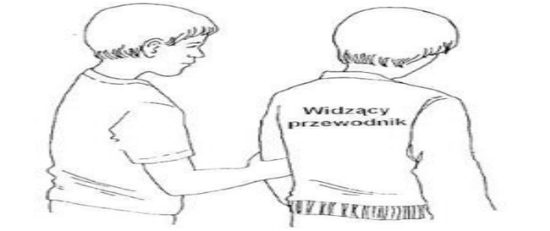
- Pamiętaj, że poruszając się z osobą niewidomą, asystent zawsze i wszędzie idzie pierwszy, a osoba niewidoma pół kroku za nim.
- Pamiętaj, aby obserwować nie tylko ziemię przed sobą o osobę niewidomą, ale także przestrzeń obejmującą tułów i głowę osoby niewidomej. Chodzi o to, abyście nie zahaczyli o jakiekolwiek elementy wiszące, stojące, wystające poza obrys budynku.
- Jeżeli znajdziecie się w ciasnej przestrzeni (np. w wąskich drzwiach), sygnalizuj to osobie niewidomej słownie oraz przez wysunięcie łokcia w tył, wówczas osoba niewidoma schowa się za twoimi plecami i będziecie mogli pokonać drogę „gęsiego. Idąc koniecznie opisuj otoczenie i wskazuj przeszkody, np. schody „w górę”, „w dół”.
- Jeżeli musicie przejść przez drzwi, osoba niewidoma powinna znaleźć się po stronie zawiasów. Poinformuj odpowiednio wcześniej o takim manewrze i konieczności zmiany trzymanego ramienia. Ty otwierasz drzwi, a osoba niewidoma, zabezpieczając swoją twarz wolną ręką, złapie skrzydło, a następnie sama je zamknie.
Osoba niewidoma nie ma potrzeby wieszać się na twoim ramieniu, ani bardzo mocno zaciskać dłoni. Jeśli chcesz ostrzec osobę niewidomą, zrób to w sposób konkretny. Sam okrzyk „uważaj” nie pozwoli osobie niewidomej zorientować się, czy ma się zatrzymać, uciekać, pochylić, czy coś przeskoczy.
Podczas ewakuacji osób z dysfunkcjami wzroku należy pamiętać:
- u osób tych, zmiany zachodzące w szybkim tempie powodują dezorientację, panikę, stres, niechęć lub niemożność działania,
- osoba niewidoma nigdy nie widziała pogorzeliska, ognia, sprzętu ratowniczego,
- osoba ta nie reaguje na wizualne efekty towarzyszące zagrożeniom,
- osoby z dysfunkcjami wzroku mają dobrze rozwiniętą pamięć przestrzenną najbliższego otoczenia, dlatego w przypadku usłyszenia komunikatu o ewakuacji, będą najprawdopodobniej kierowały się droga, którą znają, a która może prowadzić np. do ogniska pożaru, stąd tak ważne jest wskazanie asystenta osoby niepełnosprawnej,
- osoby z dysfunkcjami wzroku mają trudność poruszania się bez przewodnika w terenie nieznanym lub znanym, lecz o zmiennej charakterystyce.
Elementy ułatwiające ewakuację osób z dysfunkcjami wzroku:
- brak lęku przed ciemnością,
- ufność w stosunku do osób widzących i dokładne wykonywanie ich poleceń głosowych,
- dotyk, słuch, węch i smak rekompensują brak wzroku, również przy rozpoznawaniu zagrożeń,
- brak chęci samowolnego oddalenia się i poruszania w nieznanym terenie, co ułatwia pracę ratowników już po samej ewakuacji,
- sprawność fizyczna i umysłowa, możliwy kontakt głosowy.
- SPOSOBY KOMUNIKOWANIA SIĘ Z OSOBAMI Z DYSFUNKCJAMI SŁUCHU
- Podczas ewakuacji osoby głuche i osoby niedosłyszące będą potrzebowały wsparcia w sytuacji zagrożenia głównie w komunikacji, przekazaniu informacji i sprawdzeniu, czy została zrozumiana. W przypadku osób głuchych czy osób niedosłyszących stosowanie komunikatorów dźwiękowych jest mało skuteczne albo bezskuteczne.
- Komunikacja a osobami z dysfunkcjami słuch musi być realizowana za pomocą specjalnych środków powiadamiania o zagrożeniu. W głównej mierze konieczny będzie kontakt osobisty. Jeśli nie potrafimy w żaden inny sposób ostrzec, to chociażby przez napis na kartce.
- Zanim zaczniesz mówić do osoby niesłyszącej lub niedosłyszącej, upewnij się, że na ciebie patrzy. W zależności od sytuacji możesz zamachać ręką, dotknąć jej ramienia. Mów z twarzą zwróconą w kierunku rozmówcy. Jeżeli osoba niesłysząca lub niedosłysząca nie zrozumie któregoś zdania, nie powtarzaj go, a ujmij to, co chcesz powiedzieć inaczej.
Podczas ewakuacji osób z dysfunkcjami słuchu należy pamiętać, że:
- osób tych nie poinformujemy o zagrożeniu za pomocą dźwiękowego systemu ostrzegawczego), informacji głosowych, syren, głośników,
- osoby te czytają z ust lub rozmawiają w języku migowym,
- osoby te mogą mieć problem w przekazywaniu informacji o swoim stanie zdrowia,
- z osobami tymi będzie utrudniony lub wręcz niemożliwy kontakt w ciemności i zadymieniu.
Elementy ułatwiające ewakuację głuchych i niedosłyszących:
- sprawność fizyczna umożliwia samodzielne poruszanie się oraz samodzielne wykonywanie zalecanych i zademonstrowanych czynności,
- wyostrzone receptory wzroku, węchu i dotyku rekompensują brak słuchu,
- ufność w stosunku do osób słyszących i otwartość na pomoc z ich strony.

- SPOSOBY EWAKUACJI OSÓB NIEPEŁNOSPRAWNYCH RUCHOWO
I Z DYSFUNKCJAMI WZROKU
Przenoszenie ratowanych osób z dysfunkcjami ruchu i w razie potrzeby z dysfunkcjami wzroku(przy dużym zagrożeniu) może się odbyć przy pomocy krzesła ewakuacyjnego lub zastosowania jednego z poniższych sposobów:

Rys. 1 Ewakuacja poszkodowanego przez dwie osoby przy użyciu noszy.
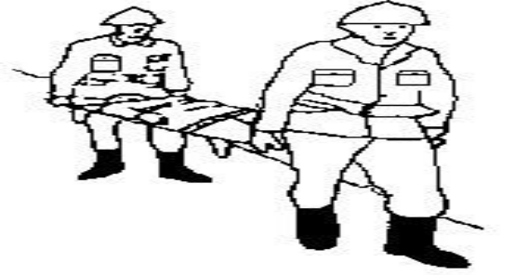
Rys. 2 Chwyt „kończynowy”- jeden z ratujących chwyta ewakuowanego pod pachy, stojąc od strony jego głowy, a drugi pod kolana, stojąc tyłem do ratowanego. Ewakuowanego wynosi się nogami do przodu.
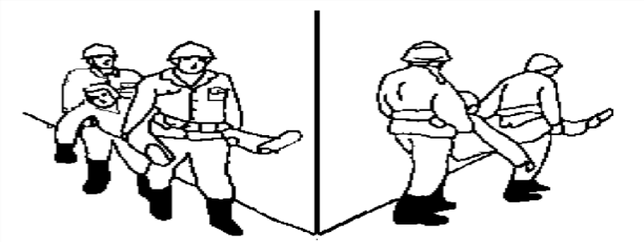
Rys. 3 Przenoszenie „na stołeczku” – ratownicy odpowiednim uchwytem dłoni tworzą siedzenie rąk
na których siada ratowany, trzymając ratowników za szyję. Ratownicy lekko zwróceni do siebie, ukośnie do kierunku ewakuacji, wynoszą ratowanego.
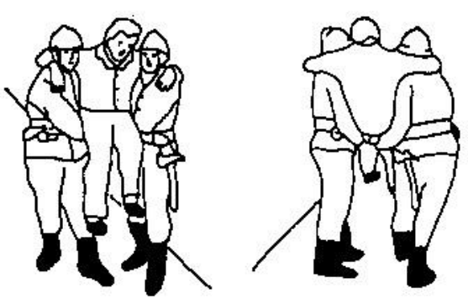

Rys. 4 Przenoszenie „chwytem huśtawkowym” – ratownicy chwytają się za ręce „zewnętrznie”, wkładając je pod siedzenie ratowanego, rękami „wewnętrznymi” po wzajemnym uchwycie na wysokości łokcia zabezpieczają ratowanego od tyłu, tworząc wsparcie na wysokości górnej części jego pleców.
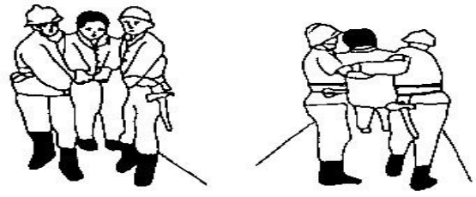
Rys. 5 Wynoszenie osób przy zastosowaniu „stołeczka” może mieć miejsce wówczas, gdy ewakuowany jest w stanie pomagać sobie rękami. Chwyt „huśtawkowy” stosuje się w wypadku ratowania osób, które doznały obrażeń jednej lub obu rak i nie mogą trzymać się za szyję ratowników.
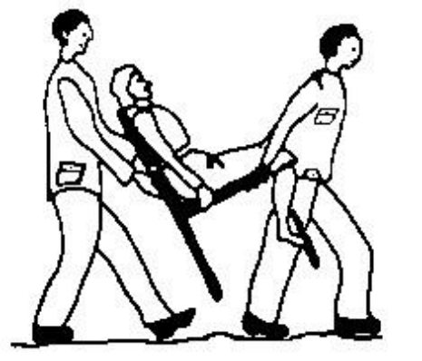
Rys. 6 Przenoszenie „chwytem strażackim” polega na tym, że ratowany po odpowiednim chwycie wstępnym wykonanym przez ratującego, znajduje się w poprzecznym ułożeniu – zwisając na jego barku. Ratujący ma jedną rękę przełożoną pomiędzy nogami ratowanego, trzymając go za rękę na
wysokości nadgarstka, druga ręka ratowanego zwisa swobodnie z tyłu. Ratujący ma również druga rękę wolną i może jej użyć np. do przytrzymania się poręczy schodów, drabiny itp.
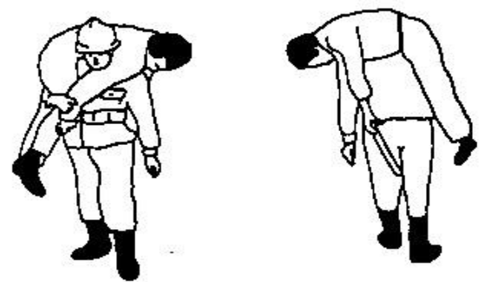
Rys. 7 Podczas przenoszenia „uchwytem tłumokowym” – ratowany zakłada ręce od tyłu przez ramiona ratownika, aby zwisały one na piersi ratującego. Ciało powinno spoczywać na plecach ratownika w taki sposób, aby nogi zwisały 15-20 cm nad ziemią. W określonych wypadkach ratujący przytrzymuje zwisające ręce przenoszonego. Może też czynić to ręką, używając drugiej do lepszego ułożenia i przytrzymania ratowanego na plecach lub złapania się poręczy, np. przy schodzeniu po schodach.
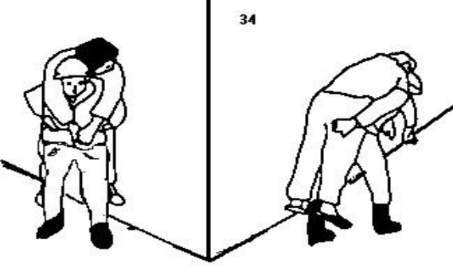
Rys. 8 Przenoszenie „chwytem na barana” – ratowany leży na plecach ratownika i przytrzymuje się rękami za jego szyje. Ratujący podchwytem pod kolana przytrzymuje ratowanego w ten sposób, aby środek ciężkości ratowanego znajdował się na wysokości krzyża ratującego. Ratownik, podobnie jak w wypadku chwytu „tłumokowego” jest lekko pochylony do przodu.
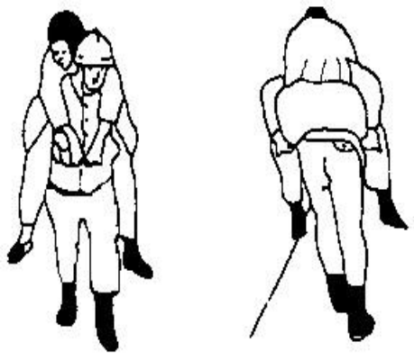
W przypadku małego zagrożenia (np. niewielkie zagrożenie chemiczne, ekologiczne, rozszczelnienie instalacji grzewczej w budynku) ewakuację osób niewidomych należy przeprowadzić według zasad opisanych jako „Sposoby komunikowania się z osobami z dysfunkcjami wzroku”. Asystent osoby niepełnosprawnej spokojnie wyprowadza niewidomego do bezpiecznego miejsca, bo jest na to czas.
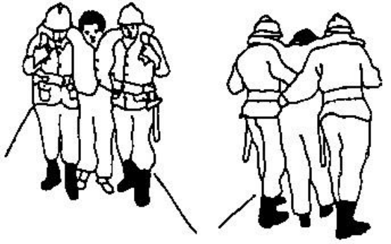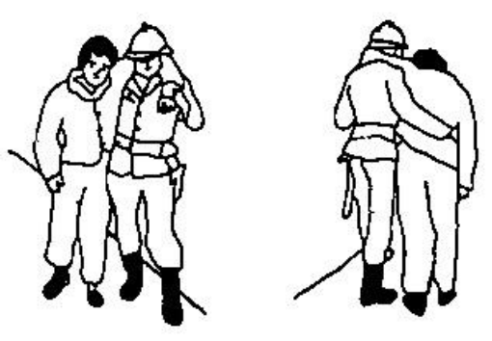
Gdy zaistnieje bezpośredniego zagrożenie życia (np. pożar, zagrożenie wybuchem gazu, zagrożenie terrorystyczne) ewakuację osób niewidomych należy przeprowadzić według zasad przestawionych na rysunkach od1 do 8 umieszczonych powyżej.
IV. PANIKA OSÓB NIEPEŁNOSPRAWNYCH I SPOSOBY PRZECIWDZIAŁANIA JEJ
Panikę osób niepełnosprawnych wywołują następujące czynniki:
- gwałtowny, dynamiczny ale dający się zaobserwować wzrokowo rozwój zdarzenia, powodujący zbliżenie się strefy zagrożenia (np. rozwój pożaru do wielkości przekraczającej wzrost człowieka i zbliżająca się strefa spalania, obniżenia się strefy zadymienia do wysokości oczu),
- nacisk tłumu, w szczególności dotyczy osób niewidzących oraz niedowidzących,
- brak oświetlenia, w szczególności dotyczy osób niepełnosprawnych ruchowo oraz niedosłyszących,
- krzyki i wrzaski o charakterze panicznym osób z tłumu,
- nagły, głośny alarm pożarowy lub określający inne zagrożenia, przy jednoczesnym pojawieniu się symptomów zagrożenia (dym, temperatura, płomienie, trzaski, krzyki).
Panika może zostać opanowana w zarodku lub też może się dynamicznie rozwinąć, tak jak rozwija się zagrożenie.
Na rozwój panik maja wpływ następujące zjawiska:
- szerzenie się przerażenia w grupie i objawów strachu u innych,
- rozwój strachu spowodowany niebezpieczeństwem niemożliwym do opanowania,
- pojawienie się jednostkowych zachowań o charakterze panicznym np. paniczny wrzask, paniczna ucieczka, paniczne przepychanie się do wejścia.
Możliwość wybuchu paniki zawsze istnieje w razie pożaru lub innego miejscowego zagrożenia w obiektach, w których przebywa większa liczba ludzi. Poznanie istoty tego zjawiska jest bardzo trudne, gdyż nie istnieją tu możliwości eksperymentowania nawet na małą skalę. Pewne jest, że ludzie wchodzący w skład tłumu ogarniętego paniką całkowicie tracą swoje indywidualne cechy osobowości i stają się elementem potężnego, groźnego, niszczącego tworu, który nie kieruje się żadnymi przesłankami logicznego myślenia i rzeczywistej oceny sytuacji. Tłum, ogarnięty paniką może sparaliżować i uniemożliwić w ogóle przeprowadzenie akcji ratowniczej. Przeciwdziałanie panice jest niezmiernie trudne i nie można podać w tym zakresie radykalnych recept.
Dokonać tego mogą ludzie obdarzeni autorytetem formalnym, wynikającym z tytułu pełnionej funkcji czy zajmowanego stanowiska lub autorytetem nieformalnym wynikającym z typu osobowości. Mowa tu o osobach odważnych, konsekwentnych, charyzmatycznych. Należy pamiętać, że przy ewakuacji osób niepełnosprawnych ogromną rolę odgrywają asystenci osób niepełnosprawnych. To oni swoją postawą, głosem, empatią, niewyolbrzymianiem istniejącego zagrożenia ułatwia ewakuację. Osoba niepełnosprawna poczuje się wówczas bezpieczna i uzyska pewność, że nie zostanie z zagrożeniem sama. Środki przeciwdziałania panice są różne, często krańcowo przeciwstawne. Można tu wymienić: przykład osobisty, zdecydowany nakaz, wykazanie nierealności niebezpieczeństwa, przedstawienie groźby większego niebezpieczeństwa, użycie siły, unieszkodliwienie przywódców paniki. Opanować ludzi ogarniętych paniką, prących do przodu mogą raczej osoby znajdujące się z tyłu tłumu, niż na jego czele.
W trakcie prowadzenia akcji ratowniczej najczęściej można spotkać się z uległymi panice grupami ludzi, znajdującymi się w rzeczywistym lub urojonym niebezpieczeństwie, którzy zatracili poczucie rzeczywistości i podejmują nieprzemyślane i niebezpieczne działania, jak np. niewidomy może ukryć się w miejscu wg niego bezpiecznym, a okaże się, że jest to miejsce wyjątkowo niebezpieczne.
W takiej sytuacji najlepszym środkiem przeciwdziałania będzie szybkie dotarcie asystent osoby niepełnosprawnej do zagrożonej osoby i pozostanie przy niej do czasu zorganizowania akcji ratowniczej przez jednostkę straży pożarnej. Sam fakt przybycia kogoś z zewnątrz wytwarza u ratowanych przekonanie, że jednak zagrożenie nie jest tak wielkie i istnieją drogi ratunku, gdyż w przeciwnym razie nikt by tu nie mógł dotrzeć.
- SZKOLENIA TEORETYCZNE I PRAKTYCZNE
Przeprowadzenie sprawnej i zorganizowanej ewakuacji osób niepełnosprawnych będzie możliwe poprzez odpowiednie przygotowanie do tych czynności. Każdy pracownik MOPS Ostróda ma obowiązek okazania wszelkiej pomocy osobom ze szczególnymi potrzebami. Każdy pracownik MOPS Ostróda ma obowiązek zapoznać się z procedurą ewakuacji osób niepełnosprawnych z obiektów MOPS Ostróda

